
INFOMATEK
Volume 9 Nomor 1 Maret 2007

KARAKTERISTIK
SISTEM TRANSPORTASI KALIMANTAN

Supratignya Aji *⁾

Staf Pengajar Jurusan Planologi
Fakultas Teknik Unpas

Abstrak : Kalimantan memiliki berbagai layanan transportasi sungai, pantai, atar pulau dan penyeberangan. Pulau ini dianugerahi lebih dari 13.000 km jalur sungai, 100 dermaga sungai dan masih banyak lagi tempat pendaratan perahu dan titik muatan di sepanjang sungai-sungainya, tetapi jaringan jalannya hanya sepanjang 11,128 km atau sekitar 20 km per 1.000 km², jauh di bawah daerah Indonesia lainnya. Transportasi jalan harus bersaing dengan transportasi air maupn pelayaran pantai dan trasnportasi udara. Jalur Kereta Api belum dibangun. Gambaran umum sistem transportasi di Kalimantan tampak pada peta dilihat dari koridor Trans-Kalimantan, sebagai jalur arteri yang menghubungkan empat ibukota Provinsi dan pelabuhan laut utama. Jaringan transportasi airnya yang luas, ditambah banyaknya dermaga dan jaringan jalan kolektor dan lokal meskipun terbatas serta koridor Trans-Kalimantan membentuk struktur transportasi wilayah di sana. Struktur Sistem Transportasi di Kalimantan dapat disbut sebagai jaringan transportasi multi-moda, terdiri dari koridor jalan timur-barat yang menghubungkan beberapa koridor melintang, seakan memancar keluar dari tengah pulau ke pelabuhan laut di sepanjang sungai-sungau. Koridor jalan timur-barat berfungsi sebagai ruas jalan penghubung antara kluster jaringan transportasi yang dikembangkan di sepanjang sungai dan di sekitar perkotaan. Sementara itu, koridor radialnya mengangkut sebagian besar komoditas yang sebagian besar untuk tujuan eksport.

Kata kunci : Sistem Tranportasi, Multimoda, Transportasi Air, Transportasi Darat.

- PENDAHULUAN

Secara keseluruhan, Kalimantan dilayani oleh 17 pelabuhan utama di bawah BUMN (Pelabuhan di bawah tanggung jawab Pemerintah Pusat dioperasikan oleh PT. Pelabuhan Indonesia (PELINDO II, III, and IV). Pelabuhan daerah di bawah tanggung jawab Pemerindah Daerah dijalankan oleh Unit Pelaksana Teknis (UPT) , 30 pelabuhan lainnya di bawah tanggung jawab pemerintah daerah), 18 bandara yang mampu melayani pesawat jenis B 373, termasuk empat bandara internasional dan sejumlah lapangan terbang perintis. Kalimantan juga memiliki berbagai layanan transportasi sungai, pantai, antar pulau dan penyeberangan. Pulau ini dianugerahi lebih dari 13.000 km jalur sungai, 100 dermaga sungai dan masih banyak lagi tempat pendaratan perahu dan titik muatan di sepanjang sungai-sungainya, tetapi jaringan jalannya hanya sepanjang 11.128 km atau sekitar 20 km per 1.000 km2, jauh di bawah standard daerah Indonesia lainnya.

Jaringan transportasi air yang begitu luas menjadi andalan bagi kehidupan sosial dan ekonomi penduduk Kalimantan, berperan sebagai jalur tranportasi utama di berbagai kawasan yang belum mendapatkan sarana transportasi. Lebih lagi, jaringan jalan belum sepenuhnya dikembangkan. Akibatnya, transportasi jalan harus bersaing dengan transportasi air maupun pelayaran pantai dan transportasi udara. Jalur Kereta Api belum dibangun. Gambaran umum sistem transportasi di Kalimantan tampak pada peta halaman berikut.

Struktur sistem transportasi darat di Kalimantan paling tepat dilihat dari koridor Trans-Kalimantan, sebagai jalur arteri yang menghubungkan empat ibukota provinsi dan pelabuhan laut utama. Jaringan transportasi airnya yang luas, ditambah banyaknya dermaga dan jaringan jalan kolektor dan lokal meskipun terbatas serta koridor Trans-Kalimantan membentuk struktur sistem transportasi wilayah di sana.

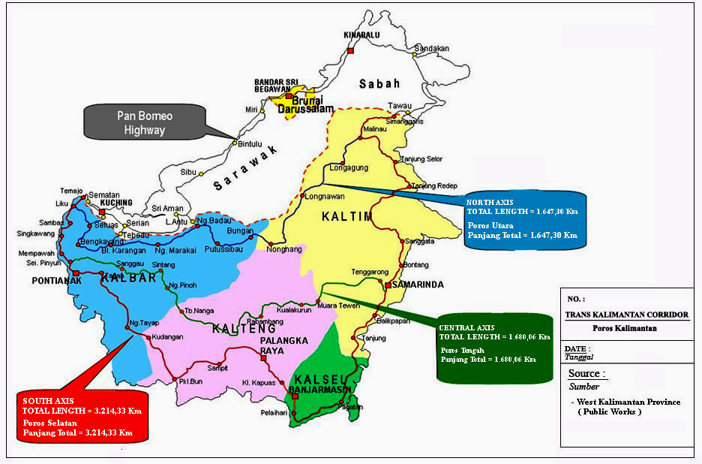
Sumber : Maps of Kalimantan Island Infrastructure [1]

Gambar 1.
Koridor Trans-Kalimantan

Berdasarkan pengamatan di atas, struktur Sistem Transportasi di Kalimantan dapat disebut sebagai jaringan transportasi multi-moda, terdiri dari koridor jalan timur-barat yang menghubungkan beberapa koridor melintang, seakan memancar keluar dari tengah pulau ke pelabuhan laut di sepanjang sungai-sungai. Koridor jalan timur-barat berfungsi sebagai ruas jalan penghubung antara kluster jaringan transportasi yang dikembangkan di sepanjang sungai dan di sekitar perkotaan. Sementara itu, koridor radialnya mengangkut sebagian besar komoditas yang sebagian besar untuk tujuan eksport.

Pada umumnya, empat provinsi di Kalimantan menghasilkan komoditas eksport sama (batu bara, CPO, kayu dan karet) yang dikapalkan langsung dari masing-masing provinsi ke Jawa, Sumatera, Singapura, dan tempat tujuan lainnya. Dengan cara yang sama, provinsi-provinsi tadi mendatangkan barang-barang konsumen langsung dari Jawa. Akibatnya, permintaan transportasi antar pulaunya biasanya rendah, kecuali untuk komoditas tertentu, mis. produk petroleum dari Balikpapan atau pupuk dari Bontang.

Visi Umum Pembangunan Transportasi Jalan

Meskipun sistem transportasinya bercirikan orientasi eksport (keluar daerah) dengan peran koridor ruas Trans-Kalimantan relatif sedang-sedang saja, empat provinsi di Kalimantan memiliki persepsi sama mengenai prioritas pembangunan jaringan jalan regionalnya. Mereka berencana membangun poros tengah Trans-Kalimantan sebagai poros ketiga di sepanjang perbatasan dengan Sarawak

Persepsi di tingkat regional menyangkut prioritas pembangunan jaringan jalan tidak begitu jauh berbeda antar satu provinsi dengan provinsi lainnya, yakni sepakat mengikuti layout koridor timur-barat yang menghubungkan antar provinsi. Rencana itu kemudian diperkuat kebijakan Pemerintah yang ingin membuka akses ke daerah-daerah perbatasan di sepanjang koridor utara.

Rencana ini pun didukung kebijakan umum provinsi setempat, yakni pengembangan sumber daya alam alam lainnya, perkebunan kelapa sawit dan pertambangan batu bara yang memang melimpah di Kalimantan.

Ada juga rencana pembangunan jalan toll, bertujuan meningkatkan kapasitas jaringan jalan di ruas-ruas jalan paling macet. Standard jalan eksisting seperti tikungan dan kapasitas dukung yang ada saat ini belum memenuhi persyaratan yang ditetapkan untuk lalu lintas truk berukuran besar, terutama truk kontainer.

Gambar 2. memperlihatkan potensi lalu lintas di jaringan jalan toll yang diusulkan di sepanjang koridor Trans-Kalimantan. Empat provinsi di Kalimantan memperlihatkan perbedaan dari aspek permintaan transportasinya. Tinjauan singkat sistem transportasi empat provinsi tersebut diulas di bagian berikut, diikuti uraian jaringan jalan eksistingnya.

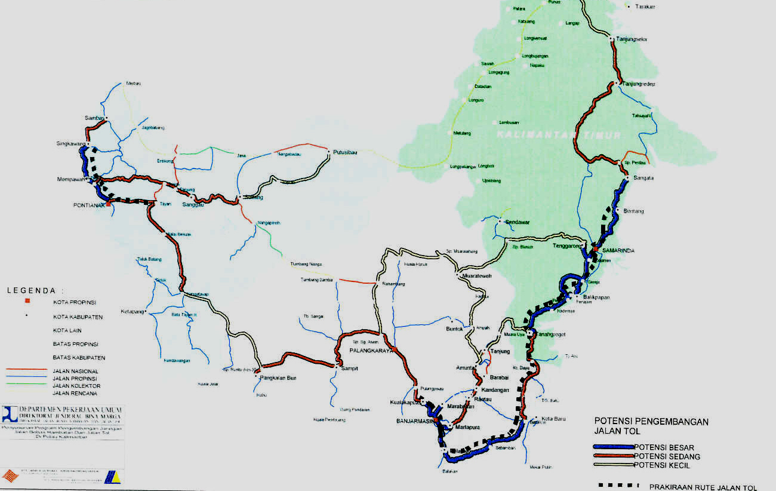

Sumber: Studi Pembangunan Jalan Toll di Kalimantan – 2006, Departemen Pekerjaan Umum [2]

Gambar 2.
Rencana Pembangunan Jalan Toll di Kalimantan

1. Kalimantan Barat

Di Kalimantan Barat, sungai Kapuas dan jaringan anak sungai beserta sub-anak sungainya yang sangat luas memainkan peran penting bagi kehidupan sosial dan ekonomi penduduk terpencil yang tersebar di sebagian besar kawasan provinsi ini. Sungai Kapuas berfungsi sebagai jaringan arteri alternative Jaringan Trans-Kalimantan poros utara yang menghubungkan Kalimantan Timur.

Jaringan jalan di kawasan pantai relatif lebih padat, seperti dijumpai di sekitar Pontianak, Singkawang dan Sintang ke arah utara dan perbatasan dengan Malaysis di mana permintaan transportasinya semakim meningkat. Pemerintah daerah berencana mengembangkan beberapa titik lintas batas ataupun ruas penghubung baru dari Pontianak ke Tayan ke arah timur. Pemerintah daerah juga memiliki rencana ambisius, yaitu ingin merelokasi ibukota provinsi ke Tayan dan pembangunan pelabuhan laut dalam untuk mengatasi masalah sedimentasi di Pontianak dan sungai Kapuas.

Di bagian selatan, sistem transportasinya belum begitu dikembangkan. Hanya ada satu jalan arteri, membentang dari selatan dan menghubungkan Pangkalanbun di Kalimantan Tengah, yakni Poros Selatan Trans-Kalimantan. Namun, kota Ketapang masih saja terisolasi karena hanya dihubungkan layanan penyeberangan ferry ke jaringan jalan. Akibatnya peran jalur pantai dan udara menjadi semakin penting.

2. Kalimantan Tengah
Di Kalimantan Tengah, sungai Barito, anak sungainya yakni sungai Kapuas, sungai Kahayan dan jaringan anjir (kanal) membentuk jaringan utama sistem transportasi air yang berhubungan dengan pelabuhan laut di Banjarmasin, pintu gerbang pelayaran antar-pulau dan internasional.

Sementara itu masih banyak sungai lain yang memainkan peran penting dalam membentuk koneksitas dengan poros Tengah dan Selatan Trans-Kalimantan. Kedua koridor dari timur ke barat ini membentuk kerangka sistem transportasi jalan regional yang menghubungkan tiga provinsi lainnya di Kalimantan. Jaringan jalan pengumpan (feeder) belum begitu dikembangkan. Pada dasarnya jaringan tadi hanya berupa jalur memutar, dari Palangkaraya ke Kuala Kurun, Puruh Cahu, Muarateweh, Buntok dan Banjarmasin dengan cabang ke Samarinda.

Banyak sungai di Kalimantan berfungsi sebagai rute pengumpan (feeder) di sepanjang poros utara-selatan, memotong koridor jalan timur-barat di titik-titik persimpangan di mana barang muatan dapat dipindahkan dari jalur transportasi air ke jaringan jalan atau sebaliknya.

Dari titik-titik persimpangan tersebut, rute transportasi air menuju ke bagian sebelah utara dan selatan serta ke daerah pantai selatan, membentuk mata rantai transportasi multi-moda yang kemudian dapat menciptakan persaingan atau koneksi dengan jaringan jalan. Sarana transportasi air tersebut mampu memberikan layanan transportasi bagi pembangunan wilayah dan dukungan kehidupan masyarakat di daerah-daerah terpencil.

3. Kalimantan Selatan

Di Kalimantan Selatan, jalan merupakan moda transportasi terpenting karena jaringan transportasi airnya relatif kurang menjanjikan dibandingkan provinsi lain tetangganya. Meski demikian, sungai Barito dan anak sungainya membentuk koridor luas, mulai dari bagian utara provinsi ke pelabuhan Banjarmasin. Koridor dimaksud juga bertindak sebagai jaringan jalan arteri alternative.

Ruas arteri utara-selatan sebagai bagian dari poros selatan Trans-Kalimantan memainkan peran strategis dalam menghubungkan provinsi Kalimantan Selatan dengan Kalimantan Tengah dan Timur. Selain itu juga sebagai ruas penghubung penting dari ibukota provinsi, yakni Pontianak, ke kabupaten Buntok dan Muarateweh, yang jika tanpa melalui ruas arteri tersebut harus melalui sungai Barito.

Pelabuhan Banjarmasin (Trisaksi) tetap merupakan pintu gerbang utama kegiatan perdagangan dengan Kalimantan Selatan dan Tengah. Pelabuhan pantai selatan dan pulau Laut memainkan peran penting untuk perdagangan batu bara ke luar daerah.

Di Satui, terminal induk batu bara mampu mengakomodasi (kapal) pengangkut batuan batu bara berukuran besar untuk dieksport ke berbagai tujuan di Asia dan belahan dunia lainnya. Provinsi Kalimantan Selatan berencana membangun sebuah pabrik baja di bagian tenggaranya, memanfaatkan lapisan batu bara yang ada dan sarana angkutan lautnya. Di Batulicin, ferry yang dioperasikan oleh ASDP menghubungkan Pulau Laut yang juga memiliki terminal induk batu bara untuk eksport ke kawasan Timur Jauh.

Di Kalimantan Selatan, jaringan jalannya lebih ramai dibandingkan tiga provinsi lainnya. Kepadatan jalannya tiga kali lebih tinggi dari pada kepadatan rata-rata di Kalimantan. Di sana transportasi jalan dan sungai memiliki perannya masing-masing.

Akibatnya tidak ada persaingan langsung antara kedua moda tadi. Seluruh desa dihubungkan dengan jalan. Jalan dari Banjarmasin ke pusat industri di Martapura adalah ruas terpadat di Kalimantan dengan kepadatan lalu lintas hariannya mencapai 14.000 kendaraan. Saat ini tengah dipertimbangkan proyek jalan toll.

Meski demikian masih banyak peluang pengangkutan komoditas curah lewat sungai mengingat jalur jalan sudah dipadati pengangkutan batu bara. Sungai Barito dan anak sungainya, yaitu sungai Martapura, Negara dan Tabalong sangat berpotensi untuk pengembangan transportasi.
Jaringan tersebut melintasi kawasan kaya akan areal perkebunan, tambang batu bara dan hutan yang produknya sangat relevan dengan transportasi sungai.

4. Kalimantan Timur

Di Kalimantan Timur, jaringan transportasi airnya memainkan peran penting bagi kehidupan sosial dan ekonomi penduduk setempat maupun pembangunan ekonominya. Meski sebagai provinsi terbesar dalam hal luas areal dan kekayaan dilihat dari aspek income per capita, Kalimantan Timur memiliki kepadatan jalan paling rendah, yaitu hanya 0,01 km/km2. Jaringan jalan di Kalimantan Timur belum dikembangkan.

Terutama sekali di bagian utara dan baratnya dimana seluruh kabupaten yang ada disana semuanya memiliki jalur transportasi air alamiah yang begitu penting bagi kehidupan masyarakat yang tinggal di daerah-daerah terpencil dimana transportasi sungai menjadi satu-satunya sarana perhubungan mereka.

Boleh dikata tidak ada persaingan antara jalur sungai dan darat mengingat sebagian besar provinsi ini, yaitu bagian utara dan baratnya belum terjamah oleh jaringan jalan, akibatnya transportasi air menjadi satu-satunya andalan. Sebaliknya, bagian timur dan selatan kawasannya sudah dilayani jaringan jalan yang relatif memadai, tidak banyak memiliki koridor transportasi sungai kecuali dari hilir sungai Mahakam, itu pun dengan jarak tidak terlalu jauh (sekitar 300 km) ke Sendawar.

II. SISTEM TRANSPORTASI JALAN DI KALIMANTAN

2.1. Jaringan Jalan

Tabel 1 dan 2 memuat rincian panjang Jalan Nasional dan Jalan Kabupaten di setiap provinsi di Kalimantan, menurut SK atau IRMS, tergantung sumbernya. Akhir tahun 2006, jaringan jalan di Kalimantan relative belum dikembangkan, hanya sepanjang 11.128,39 km atau sekitar 19,6 km per 1.000 km2, bandingkan dengan Jawa yang mencapai 90 km atau 43 km di Sumatera.

Akan tetapi, mobilitasnya dari aspek km per ribuan populasi relative memuaskan (0,9 km per 1.000 jiwa) dibandingkan kawasan lain di Indonesia. Jaringan jalan di Kalimantan terdiri dari Jalan Nasional 5.877.65 km (52,83%); Jalan Provinsi 3.592.74 km (32,28%); dan Jalan Kabupaten 1.658 (14.9%).

Maka dari pada itu, lebih dari separuh total jalan di Kalimantan adalah Jalan Nasional dan karena menjadi tanggung jawab pemerintah pusat. Boleh dikatakan jalan eksistingnya berupa arteri linier yang melintasi empat provinsi di sepanjang garis pantainya sehingga menyerupai bentuk bulan sabit.

Ruas arteri itu membentang dari barat laut di Entikong, perbatasan Malaysia ke Pontianak, Palangkaraya, Banjarmasin, Balikpapan dan Samarinda. Dari Samarinda, jaringan arteri tadi disambung oleh sebuah jalan kolektor berupa jalan kabupaten ke Malinau di bagian utara provinsi Kalimantan Timur, meskipun disana tidak terkoneksi dengan perbatasan Malaysia.

Ruas Arteri di atas disebut poros selatan Trans-Kalimantan, berfungsi sebagai tulang punggung sistem transportasi jalan di Kalimantan Timur. Beberapa ruas jalan kolektor beraspal adalah satu-satunya jaringan jalan beraspal di provinsi. Selain itu, terdapat beberapa ruas penghubung ke Pontianak dan Putussibau di barat, sebuah “loop” tengah yang menghubungkan Puruh Cahu, Muarateweh dan Buntok di kawasan tengah dengan koneksi langsung ke Samarinda dan garis pantai di Kalimantan Selatan.

Tanpa jaringan arteri itu, jaringan jalan umum tidak menjangkau sebagian besar kawasan di bagian tengah dimana sebagian besar kawasannya belum dilayani jaringan jalan dan sungai menjadi satu-satunya sarana penghubung ke jaringan jalan terdekatnya. Jaringan jalan di Kalimantan Selatan relative lebih terbangun tetapi kawasan lainnya masih terisolasi atau hanya dihubungkan oleh ruas jalan lokal standard dan kolektor belum beraspal atau oleh jalur air. Kepadatan dan distribusi jalan di empat provinsi di Kalimantan dibahas di bagian berikut.

2.2 Klasifikasi Jalan

Menurut, [3] UU No. 38, tentang jalan, disebutkan bahwa Jalan Publik dikelompokkan berdasarkan sistem, fungsi, status dan kelasnya. Selain klasifikasi administratif jalan yang dibedakan antara jalan Nasional, Provinsi dan Kabupaten, jalan juga diklasifikasikan menurut fungsi. UU di atas menetapkan sistem jaringan jalan terdiri dari sistem jaringan jalan primer dan sekunder.

2.2.1 Jaringan Jalan Primer

Konsep sistem jaringan jalan primer mengacu ke Rencana Tata Ruang Wilayah Nasional, RTRWN [4] tanpa mengesampingkan keterkaitannya dengan kawasan perkotaan sebagai pusat-pusat kegiatan, yang menghubungkan (i) Pusat Kegiatan Nasional (PKN), Pusat Kegiatan Wilayah (PKW), Pusat Kegiatan Lokal (PKL) dan Pusat Kegiatan Lingkungan (PKLing); atau pusat kegiatan nasional lainnya.

Tabel 1. memperlihatkan hubungan hirarki perkotaan dengan fungsi jalan.

Tabel 1.
Hubungan Hirarkis Perkotaan dengan Fungsi Jalan
pada Sistem Jaringan Jalan Primer

KOTA | PKN | PKW | PKL | PKLing | LOKAL
PKN | Arteri | Arteri | Kolektor | Lokal | Lingkungan
PKW | Arteri | Kolektor | Kolektor | Lokal | Lingkungan
PKL | Kolektor | Kolektor | Lokal | Lokal | Lingkungan
PKLing | Lokal | Lokal | Lokal | Lokal | Lingkungan
Areal | Lingkungan | Lingkungan | Lingkungan | Lingkungan | Lingkungan

Sumber : Pengelolaan Status Klasifikasi Jalan Fungsional – Jakarta, Januari 2006, Departemen
Pekerjaan Umum, Direktorat Jenderal Bina Marga, Direktorate Bina Program.

Legenda : PKN : Pusat Kegiatan Nasional PKW : Pusat Kegiatan Wilayah
PKL : Pusat kegiatan Lokal PK ling : Pusat Kegiatan Lingkungan

2.2.2 Jaringan Jalan Sekunder

Menurut rencana tata ruang kota/kabupaten, konsep sistem jaringan jalan sekunder bertujuan menghubungkan kawasan dengan fungsi primer, fungsi sekunder, fungsi sekunder pertama, fungsi sekunder kedua, fungsi sekunder ketiga, dan seterusnya hingga tingkat lingkungan. Tabel 2, memperlihatkan hubungan kawasan pusat kota dan kelas fungsional jalan.

Tabel 2.
Hubungan Kawasan Pusat Perkotaan dengan Fungsi Jalan
pada Sistem Jaringan Jalan Sekunder

Areal | Primer | Sekunder | Sekunder | Sekunder | Perumahan
Areal | Primer | I | II | III | Perumahan
Areal | (F1) | (F21) | (F22) | (F23) | Perumahan
Primer (F1) | - | Arteri | - | - | -
Primer I (F21) | Arteri | Arteri | Arteri | - | Lokal
Sekunder II (F22) | - | Arteri | Kolektor | Kolektor | Lokal
Sekunder III (F23) | - | - | Kolektor | Lokal | Lokal
Perumahan | - | Lokal | Lokal | Lokal | Neighbourhood
Sumber : Pengelolaan Status Klasifikasi Jalan Fungsional – Jakarta, Januari 2006, Departemen
Pekerjaan Umum, Direktorat Jenderal Bina Marga, Direktorate Bina Program

Dengan kata lain, klasifikasi jalan membedakan antara jaringan jalan primer dan sekunder, kemudian dalam dua kategori tersebut, dipecah lagi menjadi, jalan arteri, kolektor dan lokal tergantung fungsinya sebagaimana ditetapkan di rencana tata kota.
- Klasifikasi jalan menurut fungsi (peran) berarti mengatur ruas jalan menurut perannya di sebuah sistem jaringan jalan, baik di sistem primer atau sekunder.
- Klasifikasi jalan menurut status (administrasi) artinya membedakan ruas jalan menurut statusnya, mis. jalan nasional, provinsi atau kabupaten.

Korelasi kedua klasifikasi tersebut dapat digambarkan sbb :

Seluruh jalan nasional dan provinsi adalah bagian dari jaringan jalan dan secara fungsional diklasifikasi sebagai jalan arteri atau kolektor. Jalan national terdiri dari jalan arteri primer dan kolektor, tergantung klasifikasi fungsinya.

2.2.3 Klasifikasi Spesifikasi

Selain klasifikasi administrasi and fungtional, masih ada klasifikasi jalan ketiga berdasarkan spesifikasi teknis jalan. Artinya terdapat tiga klasifikasi jalan sbb.:
- Klasifikasi administrasi (National, Provinsi)
- Klasifikasi fungsional (Nasional, Provinsi)
- Klasifikasi Spesifikasi (Kelas I, II, III, …)

Hubungan antara klasifikasi fungsional dan administrasi dapat dilihat pada Tabel 3. Sementara Tabel 4. memuat klasifikasi jalan menurut spesifikasi teknisnya.

Table 3.
Diagram of Fungtional and Status Klasifikasi Jalan
(UU-38/2004 + PP.15/2005 + Draft RPP Jalan)

Sistem Jaringan Jalan | Klasifikasi Fungsional
Sistem Primer | Jalan Arteri |  | Diputuskan oleh Menteri PU | Jalan Nasional (termasuk jalan toll) | Diputuskan oleh Menteri PU
Sistem Primer | Jalan Kolektor | K1 | Diputuskan oleh Menteri PU | Jalan Nasional (termasuk jalan toll) | Diputuskan oleh Menteri PU
Sistem Primer | Jalan Kolektor | K2 | Diputuskan oleh Gubernur | Jalan Provinsi | Diputuskan oleh Gubernur
Sistem Primer | Jalan Kolektor | K3 | Diputuskan oleh Gubernur | Jalan Provinsi | Diputuskan oleh Gubernur
Sistem Primer | Jalan Kolektor | K4 | Diputuskan oleh Gubernur | Jalan Kabupaten dan Perkotaan | Diputuskan oleh Bupati
Sistem Primer | Jalan Lingkungan |  | Diputuskan oleh Gubernur | Jalan Kabupaten dan Perkotaan | Diputuskan oleh Bupati
Sistem Sekunder | Arteri  Kolektor  Lokal  Lingkungan |  | Diputuskan oleh Gubernur | Jalan Kota | Diputuskan oleh Walikota
Sumber: Pengelolaan Status Klasifikasi Jalan Menurut Fungsi-Jakarta, Januari 2006 Departement Pekerjaan Umum, Direktorat Jenderal Bina Marga, Direktorat Biro Perencanaan, Legeda K1- Kolektor 1, K2 – Kolektor 2, dll.

2.2.4 Klasifikasi Menurut Spesifikasi Teknis
Buku Pedoman Tata Cara Perencanaan Geometris Jalan Antar Kota No. 038/T/BM/1997 diterbitkan oleh Direktorat Jenderal Bina Marga [5], menetapkan klasifikasi jalan lainnya dimana sebuah ruas jalan diklasifikasikan menurut kapasitasnya menampung beban lalu lintas, dinyatakan sebagai Beban Sumbu Maksimum dalam ton.

Tabel 4.
Klasifikasi Jalan Menurut Kelas Jalan (Kelas I, II, III)
Kelas Fungsional | Kelas Jalan | Beban Sumbu Maksimum (Ton)
Arteri | I  II  III A | > 10  10  8
Kolektor | III A  III B | 8  8
Lokal | III C | Not Yet Determined
Sumber : Tata Cara Perencanaan Geometri Jalan Antar Kota
(TPGJAK) No. 038/T/BM/1997, September 1997.

Misalnya, jika jalan provinsi ditetapkan sebagai jalan Kolektor 2 dan 3 dengan beban sumbu maksimum 8 ton, maka jalan nasional harus memenuhi standard jalan arteri atau jalan kolektor 2 dengan beban sumbu maksimum 8 sampai 10 ton atau lebih.

2.3 Standard Jalan

Standard minimum pelayanan jalan sudah ditetapkan selama perencanaan pembangunan jaringan jalan. Standard layanan jaringan jalan mencakup standard jaringan dan desain jalan sbb :
a) Standard Jaringan

- Aspek aksesibilitas yaitu hubungan antara kepadatan penduduk dan index aksesibility dalam km jalan per km2 luas area.
- Aspek mobilitas terkait hubungan antara Produk Domestik Regional Bruto (PDRB) per kapita dan rata-rata kepadatan jalan dalam km jalan per 1.000 penduduk.

b) Standard Desain Jalan

- Kondisi jalan yang mencerminkan hubungan antara tingkat kepadatan, lebar jalan dan indeks kekasaran perkerasan.
- Kondisi layanan yang mencerminkan hubungan antara kelas fungsi jalan dengan kecepatan rencana.

Tabel 5.
Standar Layanan Minimum Jaringan Jalan

No. | Sektor Layanan | Standard Layanan |  |  | Indikator
No. | Sektor Layanan | Kuantitas |  | Kualitas | Indikator
No. | Sektor Layanan | Lingkup | Konsumsi/Produksi | Kualitas | Indikator
A. | Aspek Aksesibilitas | Seluruh Jaringan | Kepadatan Penduduk  (Jiwa/km²) | Indeks Aksesibilitas | Panjang Jalan/Luas Area  (km/km²)
A. | Aspek Aksesibilitas | Seluruh Jaringan | Sangat Tinggi > 5000 | >5 | Panjang Jalan/Luas Area  (km/km²)
A. | Aspek Aksesibilitas | Seluruh Jaringan | Tinggi > 1000 | >1.5 | Panjang Jalan/Luas Area  (km/km²)
A. | Aspek Aksesibilitas | Seluruh Jaringan | Sedang > 500 | >0.5 | Panjang Jalan/Luas Area  (km/km²)
A. | Aspek Aksesibilitas | Seluruh Jaringan | Rendah >100 | >0.15 | Panjang Jalan/Luas Area  (km/km²)
A. | Aspek Aksesibilitas | Seluruh Jaringan | Sangat Rendah <100 | >0.05 | Panjang Jalan/Luas Area  (km/km²)
B. | Aspek Mobilitas | Seluruh Jaringan | PDRB per kapita  (juta Rp./ kapita/tahun) | Rata-Rata Kepadatan | Panjang Jalan (km/1000 jiwa)
B. | Aspek Mobilitas | Seluruh Jaringan | Sangat Tinggi > 10 | >5 | Panjang Jalan (km/1000 jiwa)
B. | Aspek Mobilitas | Seluruh Jaringan | Tinggi > 5 | >2 | Panjang Jalan (km/1000 jiwa)
B. | Aspek Mobilitas | Seluruh Jaringan | Sedang > 2 | >1 | Panjang Jalan (km/1000 jiwa)
B. | Aspek Mobilitas | Seluruh Jaringan | Rendah >1 | >0.5 | Panjang Jalan (km/1000 jiwa)
B. | Aspek Mobilitas | Seluruh Jaringan | Sangat Rendah <1 | >0.2 | Panjang Jalan (km/1000 jiwa)

Berdasarkan standard di atas, tingkat layanan jalan di Kalimantan pada umumnya tergolong memiliki indeks aksesibilitas rendah, yakni 0,02 km/km2 untuk seluruh provinsinya kecuali Kalimantan Selatan dimana indeksnya mencapai 0,05. Kondisi ini memperlihatkan bahwa tingkat layanan jalan di Kalimantan boleh dikata minim sekalipun untuk kepadatan penduduk di bawah 100 jiwa/km2. Table 6. memperlihatkan tingkat layanan jalan menurut provinsi di Kalimantan.

Tabel 6.
Tingkat Layanan Jalan di Kalimantan

Status Jalan/Provinsi | Panjang Jalan Menurut SK
Status Jalan/Provinsi | Kalimantan Barat | Kalimantan Tengah | Kalimantan Selatan | Kalimantan Timur | Kalimantan
Nasional | 1,575.32 | 1,714.95 | 876.00 | 1,539.70 | 5,705.97
Provinsi | 627.64 | 771.56 | 898.00 | 1,442.00 | 3,739.20
Kabupaten | 933.00 | 295.00 | 136.00 | 294.00 | 1,658.00
Total | 3,135.96 | 2,781.51 | 1,910.00 | 3,275.70 | 11,103.17
Luas (Km²) | 146,807 | 153,564 | 37,530 | 229,855 | 567,756
Panjang Jalan/Km² | 0.021 | 0.018 | 0.051 | 0.014 | 0.020
Penduduk (x 1.000) | 4,100 | 1,900 | 3,600 | 2,800 | 12,400
Panjang Jalan/1000 p. | 0.76 | 1.46 | 0.53 | 1.17 | 0.90
Sumber : SK Menteri (SK) No. 369/KPTS/M/2005 18 Agustus 2005

Mobilitas menurut km per seribu jiwa penduduk relative baik, yakni sekitar 0.9 km per 1.000 jiwa, jika dibandingkan daerah lain yang mencapai 1,47 km. Namun PDRB per kapita cukup tinggi di Kalimantan yakni > Rp. 5.0 juta dengan harga sekarang tanpa minyak dan gas, dimana indeks mobilitasnya mencapai 10 km per 1.000 jiwa.

Tabel 7.
Standar Layanan Minimum Design Rencana Jalan

No. | Sektor Layanan | Standard Layanan |  |  | Penjelasan
No. | Sektor Layanan | Kuantitas |  | Kualitas | Penjelasan
No. | Sektor Layanan | Lingkup | Konsumpsi/Produksi | Kualitas | Penjelasan
A. | Kondisi Jalan | 2x7 m | ADT> 20.000 | Cukup: iri < 6; rci > 6.5
A. | Kondisi Jalan | 7 m | ADT> 10.000 | Cukup: iri < 6; rci > 6.5
A. | Kondisi Jalan | 6 m | ADT> 8.000 | Cukup: iri < 8; rci > 5.5
A. | Kondisi Jalan | 4.5 m | ADT> 3.000 | Cukup: iri < 10; rci > 4.5
A. | Kondisi Jalan | 4.5 m | ADT> 1.000 | Cukup: iri < 8; rci > 3.5
B. | Kondisi Layanan | Arteri Primer | Lalu Lintas Jarak Jauh | >40 km/jam | v/c<0.85
B. | Kondisi Layanan | Kolektor Primer | Lalu Lintas Antar Kota | >30 km/jam | v/c<0.85
B. | Kondisi Layanan | Lokal Primer | Lalu Lintas Lokal | >20 km/jam | v/c<0.85
B. | Kondisi Layanan | Arteri Sekunder | Lalu Lintas Jarak Jauh | >25 km/jam | v/c<0.85
B. | Kondisi Layanan | Kolektor Sekunder | Lalu Lintas Jarak Sedang | >15 km/jauh | v/c<0.85
B. | Kondisi Layanan | Lokal Sekunder | Lalu Lintas Lokal | >10 km/jauh | v/c<0.85

Menyangkut desain jalan Tabel 7 memperlihatkan standard layanan minimum yang dibutuhkan di Indonesia. Berdasarkan analisa lalu lintas, 90% jaringan jalan di Kalimantan dilalui kendaraan kurang dari 3.000 unit per harinya. Porsi jaringan jalan ini sesuai dengan standard yang diterapkan untuk jalan dengan lebar rata-rata 4,5 m.

Akan tetapi, 10% jalan lainnya, dimana kepadatan lalu lintasnya mencapai lebih dari 3.000 unit per hari sering kali di bawah standard karena lebarnya tak lebih dari 6,0 m. Sebagian besar jalan arteri eksisting memiliki lebar memadai karena merupakan ruas Jalan Arteri Nasional dengan lebar perkerasan 4,5 m. Dengan kata lain, jaringan jalan primer memiliki stardard dan kapasitas kurang memadai untuk menampung permintaan transportasinya.

Alasannya adalah sebagian besar jaringan jalan di Kalimantan dibangun di sepanjang jalur pengangkutan kayu gelondongan. Permukaan bagian jaringan ini sudah diperkeras tanpa pelebaran perkerasan secara memadai dan re-alignment yang menyebabkan jalan terlalu sempit dan berkelok-kelok, dengan kemiringan landai. Penduduk sedikit demi sedikit menempati daerah milik jalan sehingga menghambat peningkatan jalan selanjutnya. Di samping itu ada sejumlah gelagar baja penopang jembatan yang tidak memiliki kapasitas memadai.

Akibatnya, kapasitas jalan dan jembatan tidak mampu mengakomodasi lalu lintas truk berat dan trailer kontainer. Isu standard jalan sepertinya menjadi masalah umum di Kalimantan dimana sumbu-beban kendaraan dibatasi hingga 8 T saja. Akibatnya kapasitas truk harus dibatasi dan truk kontainer semi-trailer tidak diperbolehkan beroperasi di Kalimantan.

Kontainer ditumpuk di pelabuhan dan tidak dapat diangkut ke dan dari tujuan akhir di daratan. Terutama sekali, jalur yang menghubungkan pelabuhan utama seperti di Pontianak, Banjarmasin, Balikpapan dan Samarinda sangat kurang memadai untuk pengangkutan dengan truk trailer, yakni dari terminal kontainer baru di Kariangau (25 km dari Balikpapan) ke Samarinda.

2.4 Jembatan

Kalimantan merupakan kawasan dengan banyak sungai, baik besar maupun kecil, memotong hampir seluruh ruas jalan yang menghubungkan pusat-pusat ekonomi. Ratusan sungai bersumber dari pegunungan Meratus dan pegunungan lain yang membelah pulau Kalimantan. Sungai-sungai tadi mengalir masuk ke laut Jawa, laut Sulawesi, selat Makassar dan Karimata dan laut Natuna. Dari sudut pandang geografis, Kalimantan memiliki banyak lahan basah.

Oleh karena itu, jembatan sebagai bagian dari prasarana jaringan jalan akan memainkan peran penting dalam memfasilitasi transportasi, membuka kawasan terisolasi dan meningkatkan pertumbuhan ekonomi, kesejahteraan dan keamanan. Jembatan acapkali merupakan bagian penting dari prasarana jalan, yang mampu mendorong kegiatan ekonomi baik di tingkat nasional maupun daerah. Melihat karakteristik kawasan, pembangunan jembatan akan membutuhkan pertimbangan teknis dan ekonomis yang mendalam di samping metode konstruksinya.

Menurut data BMMS 2002 (Sistem Pemeliharaan dan Pengelolaan Jembatan, database) total jumlah jembatan di Kalimantan mencapai 1.672 buah dengan bentang jembatan minimum 12 meter dan panjang keseluruhan tercatat 59.340,40 m belum termasuk jembatan dengan bentangan kurang dari 12 m.

Jembatan-jembatan tersebut melintang di atas jalan national, provinsi maupun kabupaten. Badan Pengelola Jembatan Indonesia sudah menyusun daftar inventaris jembatan yang membedakan jembatan menurut jenis konstruksinya, kegiatan dan kondisi di empat provinsi di Kalimantan.
2.5 Penyeberangan Ferry

Sebagian besar sungai di Kalimantan mengalir ke laut Jawa, laut Sulawesi, selat Makassar dan Karimata, dan latu Natuna yang kemudian terpecah di berbagai saluran dan muara dan membentuk kawasan delta sangat luas. Pulau Kalimantan memiliki banyak sungai, estuari dan saluran ke laut dengan lebar melebihi ambang batas viabilitas ekonomi konstruksi jembatan.

Di antara sungai-sungai tersebut, masih banyak lagi titik persimpangan dimana karena masih terbatasnya lalu lintas, pembangunan jembatan belum dianggap layak mengingat biaya pembangunan jembatan akan meningkat seiring semakin panjangnya bentang jembatan. Titik-titik persimpangan tersebut saat ini dilayani oleh kapal ferry. Di sini ferry menurut ketentuan UU 21 tahun 1993, Transport Law [6], ditetapkan mencakup berbagai layanan penyeberangan ferry di Indonesia.

Pada paragraph pertama batasannya diatur transportasi penyeberangan ferry dengan tugas dan fungsi sebagai jembatan bergerak yang menghubungkan jalan dan jalur KA yang terputus akibat laut dan sungai. UU tersebut menetapkan layanan angkutan penyeberangan secara teratur untuk penumpang dan barang.

Menurut SK Menteri No. 38 tahun 2005 [7], tentang Daftar Transportasi Penyeberangan Ferry hingga 2004, terdapat sekitar 182 rute penyeberangan oleh ferry di Indonesia, dimana 20 di antaranya berada di bagian jaringan jalan Kalimantan.

Di sejumlah titik penyeberangan, lebar sungainya hanya beberapa ratus meter. Tetapi, pada kasus lain, jaringan jalan tidak cukup dibangun hingga menjangkau titik-titik penyeberangan di kedua ujungnya dan akibatnya rute penyeberangan bisa mencapai beberapa ratus km untuk menghubungkan jaringan di tepi lainnya.

2.6 Sistem Transportasi Sungai

Kalimantan dilayani berbagai layanan transportasi sungai, pantai dan penyeberangan antar pulau. Dari berbagai sungai dan saluran di atas, pulau Kalimantan juga dianugerahi jaringan luas berupa lebih dari 13.000 km sungai dalam, 100 dermaga sungai dan banyak lagi titik pengangkutan dan pendaratan sungai. Sebagian besar sungainya dapat dilayani di bawah kondisi alamiahnya tanpa membutuhkan investasi besar untuk pengerukan dan pekerjaan normalisasi sungai, bahkan beberapa di antaranya memiliki panjang hingga 700 km. Di Kalimantan, panjang jalur sungai yang dapat dilayari sama dengan panjang jalan umum.

Sudah sejak lama transportasi air di Kalimantan dimanfaatkan sebagai rute penetrasi ke berbagai daerahnya oleh penduduk setempat ataupun dalam rangka eksploitasi kekayaan sumber daya alamnya yang memang melimpah itu, terutama produk hutan dan pertambangan. Peran jaringan sungai yang luar biasa luasnya ini, ditambah anak sungai dan sub-anak sungainya, menjadi begitu penting bagi kehidupan sosial and ekonomi masyarakat di kawasan terpencil yang tersebar di berbagai daerah, baik di Kalimantan Barat, Tengah maupun Timur. Karena jaringan jalan belum sepenuhnya terbangun, transportasi air memainkan peran penting bagi daerah-daerah yang tidak memiliki sarana transportasi lainnya.

Jaringan transportasi air yang dapat dilayari di Kalimantan tersebar merata di seluruh kawasannya. Setiap provinsi, setiap kabupaten seakan diberkahi jalur air dengan kondisi pelayanan yang begitu mendukung. Pada umumnya, sungai-sungai besar di Kalimantan mengalir memotong jalan arteri, dan menghubungkan kawasan perdalaman dengan berbagai kota pantai dan pelabuhan.

Distribusi dan layout transportasi air tersebut membentuk jaringan luas yang mampu melengkapi secara efektif jaringan jalan serta seluruh sistem transportasi karena menyediakan penghubung bagi ‘missing link’ rantai transportasi multi moda. Akan tetapi, ada kemungkinan jaringan transportasi air bersaing dengan transportasi jalan.

Menurut berbagai data statistik, Konsultan menghitung lebih dari 50.000 perahu sungai beroperasi di Kalimantan, dimana 70% di antaranya berupa perahu tradisional atau disebut motor boats dan 15% sampai 20% berupa perahu berukuran lebih besar seperti Bis Air dan Truk Air. Akan tetapi jasa pelayaran berskala industri belum banyak dikembangkan.

Tongkang, yang merupakan kunci strategis pengembangan transportasi air, jumlah armadanya pun masih sangat sedikit, hanya beberapa ratus unit dan sebagian besar berupa tongkang berlunas kayu berkapasitas rendah. Hanya ada beberapa tongkang besi berukuran besar dan modern dengan kapasitas 2000-3000 T yang dioperasikan oleh perusahaan tambang batu bara. Menurut data dari provinsi, rata-rata pertumbuhan armada transportasi air mencapai 4,4% per tahun.

Duabelas (12) dermaga sungai memiliki throughput kargo berkisar antara 100.000 sampai 500.000 t.p.a. (ton per tahun), dan masih banyak dermaga sekunder lainnya dengan throughput kargo antara 50.000 sampai 100.000 t.p.a.

Prospek pembangunan transportasi air untuk pengangkutan komoditas curah maupun lepas dan penumpang cukup menjanjikan, apalagi jalur air alamiah di Kalimantan mampu memenuhi permintaan yang terus berkembang.

2.7 Pelabuhan dan Transportasi Pantai

Transportasi laut merupakan moda utama angkutan barang antar pulau. Sarana tersebut menguasai hingga 91.8% pelayaran domestik atau 24,3 juta ton kargo dan 11,7 juta penumpang per tahun dari dan ke Kalimantan (Sebagai acuan, eksport dan import langsung dari dan ke Kalimantan mencapai lebih dari 100 juta ton, termasuk minyak dan gas). Layanan pelayaran terjadwalnya beroperasi antara Kalimantan dan Jawa (Tanjung Priok, Tanjung Perak, Gresik, Tanjung Emas, Cirebon), Riau (Batam, Tanjung Pinang, Dumai), Sumatera (Palembang) dan Sulawesi (Makassar, Bitung).

Peran pelayaran pantai di perairan Kalimantan kurang begitu penting. Pelayaran dalam dan antar provinsi di Kalimantan untuk kargo mencapai 2,2 juta ton per tahun atau hanya 8,2% total pelayaran domestiknya. Gambar 3 memperlihatkan rute dan jalur utama pelayaran pantai dalam dan antar empat provinsi di Kalimantan.

Contoh rute dimana angkutan kargo dan penumpang merupakan tarikan dari pelayaran pantai adalah rute Ketapang ke Pontianak di Kalimantan Barat dengan arus kargo tahunan mencapai 270.000 T per tahun, Tarakan/Nunukan ke Tanjung Selor dan Tanjung Redep yang tercatat sekitar 100.000 T per tahun dan rute yang menghubungkan daratan utama Kalimantan dengan Kotabaru di Pulau Laut yang mencapai 500.000 T per tahun.

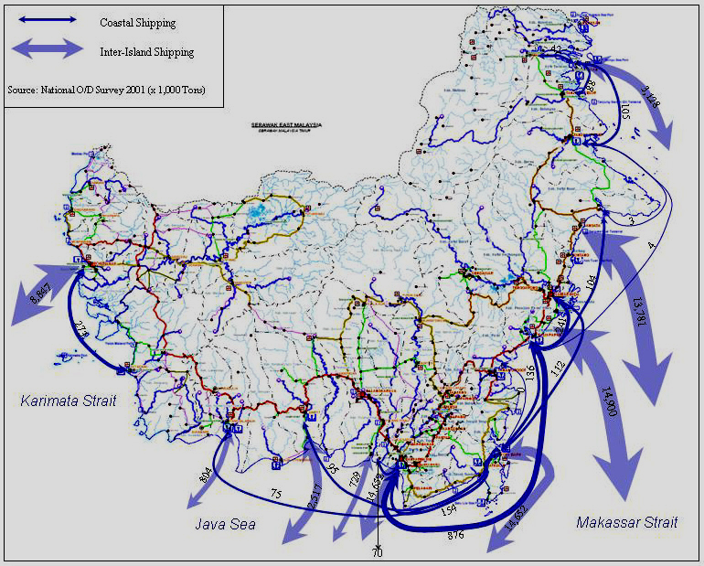
Sumber : National O/D survey 2001 [8]

Gambar 3.
Pelayaran Pantai dan Antar Pulau di Kalimantan

Beberapa komoditas dan terutama sekali kontainer juga merupakan angkutan tarikan pelayaran pantai, mis. pada jalur antara Banjarmasin dan Balikpapan karena jalur jalannya tidak mampu menampung seluruh lalu lintas kontainer.

Di jalur ini, volume pelayaran pantainya cukup signifikan, sekitar 876.000 T per tahun (2001). Sebagai gambaran umum, Kalimantan Tengah, Selatan dan Timur adalah provinsi dimana pelayaran pantainya mampu bersaing dengan transportasi jalan.

Tidak seperti halnya pelayaran pantai lokal, layanan pelayaran antar pulau tidak bersaing langsung dengan transportasi jalan di Kalimantan tetapi perubahan akibat pesatnya kontainerisasi kargo dapat menimbulkan pengaruh sampingan.

Kalimantan memiliki tiga pelabuhan utama di Pontianak, Banjarmasin dan Balikpapan yang rencananya akan dijadikan pelabuhan internasional didukung fasilitas kontainer lengkap. Perlabuhan tersebut secara perlahan akan menjadi pusat kawasan untuk menangani sebagian besar permintaan transportasi kargo ke luar daerah.

Perubahan tren yang relative cepat ini diharapkan mampu meningkatkan permintaan transportasi jalan dan air dengan menyediakan akses ke tiga pelabuhan tersebut. Trend dimaksud layak dipertimbangkan dalam perencanaan jalan.

2.8 Jalur Rel Kereta Api

Rencana Pembangunan Jalur Kereta Api Trans Borneo Mindanao (TBMRN) diputuskan pada bulan November 1998 oleh sebuah Kelompok Kerja Kerjasama Ekonomi Sub-Kawasan antara Burnei-Indonesia-Malaysia-Filipina, di bawah East ASEAN Growth Area (BIMP-EAGA), yang dibentuk pada tahun 1994.

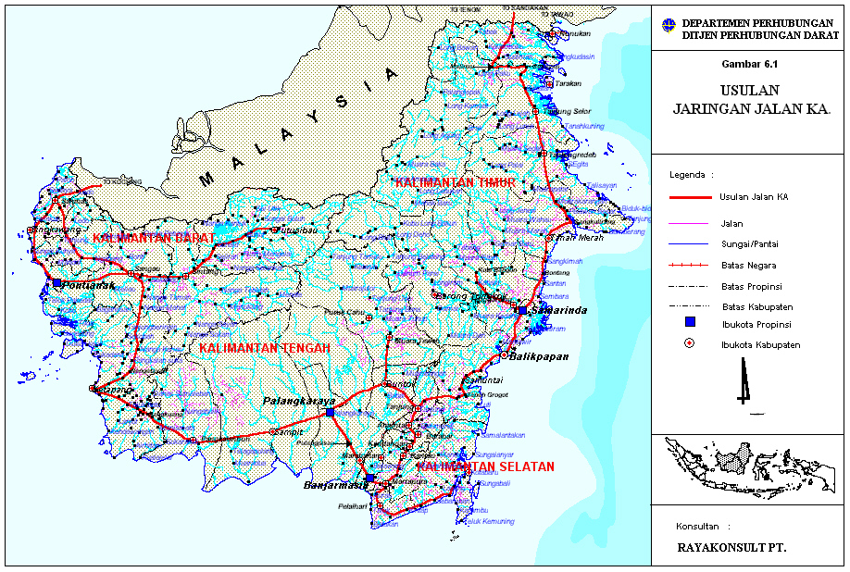
Sumber : Trans-Kalimantan Railways Study – Desember 2000 [9]

Gambar 4.
Usulan Jaringan Jalur Kereta Api Trans-Borneo

Gambar 4 di atas memperlihatkan jaringan kereta api yang diusulkan dengan total panjang mencapai 3.000 km. Dasar pemikiran usulan tersebut adalah peran jaringan kereta api sebagai fasilitator pergerakan kargo dan penumpang dalam jumlah besar dalam rangka membuka daerah-daerah terpencil dan mendukung integrasi kawasan di Kalimantan dan BIMP-EAGA.

Meskipun proposal ini sudah mempertimbang- kan rencana strukturnya dan pemerintah provinsi juga sudah mengundang para investor, akan tetapi lingkup investasi, biaya dan prakiraan kinerja transportasinya belum dikaji secara mendalam.

2.9 Transportasi Udara

Kalimantan memiliki sekitar 40 bandara dan lapangan terbang perintis dengan menyediakan layanan terjadwal. Empat di antaranya ditetapkan sebagai bandara internasional dan 18 bandara lainnya mampu melayani pesawat jenis B 737.
Di Kalimantan bandara dan lapangan terbang sangat terkonsentrasi. Lapangan terbang perintis terletak di pusat dan desa terpencil dan kadang hanya satu-satunya sarana perhubungan dengan daerah lain.

Kawasan terpencil tersebut dilayani oleh jasa penerbangan perintis dari pemerintah atau penerbangan misionaris, menggunakan pesawat terbang berukuran kecil yang sering kali harus beropersi di bawah cuaca dan kondisi sangat berat.

Bandara utama di Kalimantan berada di Balikpapan, Banjarmasin dan Pontianak dengan throughput penumpang masing-masing tercatat 1.621.000, 941.000 dan 800.000 penumpang di tahun 2004. Bandara Tarakan dan Palangkaraya menduduki rangking berikutnya dengan throughput masing-masing 215.000 dan 135.000 penumpang di tahun yang sama.

Selanjutnya adalah Tanjung Redep, Samarinda dan Ketapang dengan total penumpang mencapai masing-masing 72.000, 64.000 dan 31.000 orang per tahun. Bandara lainnya dengan tingkat lalu lintas tahunan kurang dari 20.000 penumpang adalah Sampit (19.000) dan Tanjung Selor (16.000) atau yang di bawah 10.000 penumpang, termasuk Pusutssibau (9.000); Nunukan (6.000); Pangkalanbun, Puruk Cahu dan Buntok (5,000), dan Muarateweh (3,000).

Lalu lintas di atas sudah termasuk lalu lintas [udara] antar pulau antara Kalimantan dan kawasan lain di Indonesia dan lalu lintas internasional. Tabel 8 adalah rangkuman Survei A/T Nasional yang memperlihatkan distribusi lalu lintas penumpang udara. Rute antar pulau mengangkut 91,5 persen lalu lintas udara di Kalimantan dengan 4,75 juta penumpang dan lalu lintas di Kalimantan mencapai 403.000 penumpang atau 8,5%.

Tabel 8.
Asal-Tujuan Penumpang Udara (x 1,000 per tahun.)

Provinsi | Kalimantan Barat | Kalimantan Tengah | Kalimantan Selatan | Kalimantan Timur | Antar Pulau
Kalimantan Barat | 48.2 | 10.5 | 4.7 | 35.7 | 694.6
Kalimantan Tengah | 13.4 | 4.5 | 27.6 | 3.5 | 140.6
Kalimantan Selatan | 23.0 | 10.9 | 0.0 | 25.6 | 353.5
Kalimantan Timur | 39.9 | 199.1 | 11.9 | 136.9 | 1,174.5
Antar Pulau | 643.6 | 192.1 | 441.6 | 1,108.8
Sumber : Survei A/T Nasional 2001

Rute utama (transportasi udara) ‘domestik’ di Kalimantan adalah ke Ketapang dari Pontianak, dan ke Tarakan dari Balikpapan/Samarinda dengan volume arus lalu lintas, diperkirakan mencapai masing-masing 50.000 dan 200.000 penumpang per tahun. Rute penerbangan penting lainnya adalah Banjarmasin ke Palangkaraya, tetapi lalu lintas penerbangannya di rute tersebut semakin menurun sejak pembukaan jalan dari Banjarmasin ke Palangkaraya.

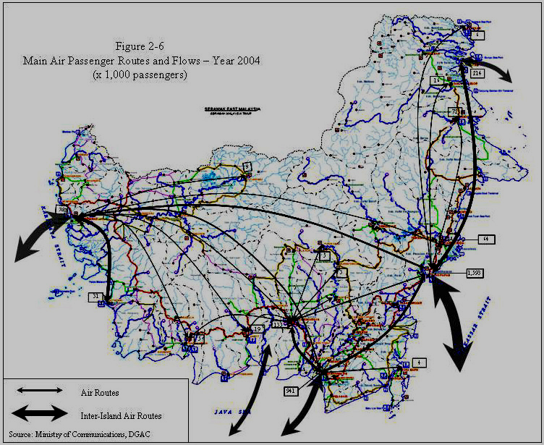

Sumber : Ministry of Communcations, DGAC [10]

Gambar 5
Memuat Gambaran Arus Lalu Lintas Udara Tahun 2004

2.10 Prakiraan Lalu Lintas

Sub sektor yang paling parah terimbas dampak krisis tahun 1997-1998 adalah transportasi udara. Di tahun 2001, volume penumpang dan kargonya masih di bawah tahun 1997, masing-masing berkisar 35 dan 53 persen. Akan tetapi selama tiga tahun (2001-2003) berikutnya, terjadi rebound luar biasa hingga mencapai masing-masing 50 dan 65 persen di atas tingkat sebelum krisis.

Peningkatan spektakuler ini dikarenakan tingginya permintaan transportasi penumpang, jauh melebihi kapasitas yang ditawarkan di tahun sebelumnya. Akibat semakin pulihnya kondisi ekonomi ditambah dampak regulasi sektor penerbangan di tahun 2002, kapasitas armada pesawat terbang mengalami lonjakan seiring peningkatan lalu lintasnya tersebut.

Prakiraan lalu lintas di tingkat nasional yang disusun selama Proyek Transportasi Antar Pulau, ADB TA No. 4038-INO Interisland Transport Project [11], sudah memperkirakan perpindahan besar-besaran dari transportasi laut ke udara. Harga tiket pesawat turun drastis akibat deregulasi sektor industri penerbangan di tahun 2002. Rata-rata pertumbuhan tahunan transportasi penumpang udara diperkirakan mencapai 12-15 persen hingga 2005, dan 5-6 persen hingga tahun 2012 dan 3,5 persen setelah tahun 2012.

Sementara laju pertumbuhan angkutan kargo udara diperkirakan mencapai 7,1% per tahun sampai 2012 dan 2,6 persen per tahun dari tahun 2013. Permintaan transportasi udara internasional diperkirakan tumbuh masing-masing 6.8 persen dan 8.6 persen selama tahun yang sama.

III. DAFTAR RUJUKAN

[1] Maps of Kalimantan Island Infrastructure
[2] Studi Pembangunan Jalan Toll di Kalimantan (2006), Departemen Pekerjaan Umum
[3] Undang undang No. 38 Tahun (2004) Tentang Jalan (Road Law No. 381 2004). 18 Oct 2004.
[4] National Regional Spatial Planning (RTRWN). Januari (2006).
[5] Buku Pedoman Tata Cara Perencanaan Geometris jalan antar kota No. 038/T/BM/1997. Direktorat Jendral Bina Marga.
[6] Transport Law No. 21-1993.
[7] SK. Menteri No. 38 Tahun (2005). Daftar Transportasi Peyeberangan Ferry.
[8] National O/D survey (2001).
[9] Trans-Kalimantan Railways Study-Desember (2000).
[10] Ministry of Communcations, DGAC.
[11] ADB TA No. 4038-INO Interisland Transport Project - Phase 1 Final Report - BCEOM French Consulting Group in association with PT. Amurwa Pranata Consultants, PT.Eskapindo Matra & PT. Sigma Penta – January (2004).

